Pracovný list č. 2: Archaické Grécko
miesto, kde............................
POLIS
centrum
Popíš život obyvateľov v Sparte a v Aténach!
SPARTA
-Lakedaimón
-r. 1200: Dórovia

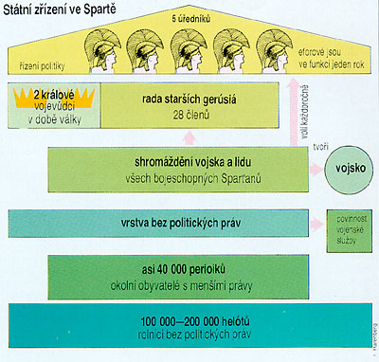
Popíš rozvrstvenie spartskej spoločnosti!

-rodová aristokracia – oligarchia
-Lykurgos – zákonodarca

Popíš štátne zriadenie v Sparte!

-vojenský spôsob života:
-disciplína, otužilosť, trpezlivosť, hopliti, syssitie
-stručné vyjadrovanie – lakonické (S ním alebo na ňom.)
-peloponézsky spolok

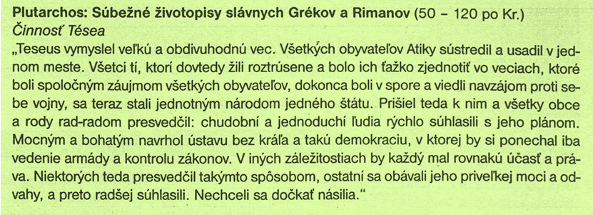
ATÉNY

Uveď meno aténskeho kráľa a popíš spôsob jeho vlády!
-r. 2000: Iónovia
-eupatridi, démos
-rodové fýly (4). frátrie – bratstvá (3), rody
-kráľ/archon (najvyšší úradník)
-epónymos – správna moc
-polemarchos – vojvodca
-basileus – náboženské záležitosti
-Drakón – r. 621 pnl. spísanie obyčajového práva (tvrdé zákony)

